Sequência didática 3

Eu percebo o ambiente

Conteúdo
Percepção do ambiente ao redor.

Objetivos
- Identificar as partes do corpo que usamos para reconhecer o ambiente.
- Explicar as funções das partes do corpo que usamos para perceber o ambiente.

Objeto de conhecimento e habilidade da BNCC – 3ª versão
A sequência didática trabalha com o objeto de conhecimento Corpo humano, previsto na Base Nacional Comum Curricular. Ele é desenvolvido por meio da habilidade EF01CI02: Localizar e nomear partes do corpo humano, representá-las por meio de desenhos e explicar oralmente suas funções.

Número de aulas
2 aulas (de 40 a 50 minutos cada).

Aula 1

Conteúdo específico
Eu percebo o ambiente.

Recursos didáticos
Páginas 20 e 24 do Livro do Estudante, lápis, canetas hidrográficas coloridas, cola, tesoura com pontas arredondadas, materiais diversos com texturas diferentes, como jornal, papel crepom, retalhos de tecidos, areia, algodão, fitas e barbantes.

Encaminhamento
Trabalhe a percepção do ambiente do entorno pelos alunos usando a chuva como exemplo. Pergunte: “Como nós identificamos que está chovendo?”, “Vocês já tomaram banho de chuva? Como foi? Qual é a sensação?”, “A chuva tem cheiro?” e “O que vocês gostam de fazer quando está chovendo?”. É provável que os alunos comentem que percebem a chuva vendo-a, ouvindo seu barulho, que a chuva é molhada e gelada. Anote as respostas no quadro de giz; elas serão utilizadas na próxima aula.
Depois, use o texto e as imagens da página 20 do Livro do Estudante para explicar que nós somos capazes de perceber diferentes aspectos do nosso entorno como os cheiros, o gosto dos alimentos, os sons, as texturas, as temperaturas, as cores e as formas. Nessa página, há a representação de um menino cheirando uma flor, um menino comendo uma fruta, um menino escutando música por meio de um telefone celular, uma menina acariciando um gato e algumas crianças observando um arco-íris.
Comente com os alunos que nem todas as pessoas percebem o ambiente do mesmo modo. Explique que algumas pessoas não enxergam com os olhos, mas elas possuem outras percepções mais aguçadas, como a pele e a audição. Como atividade complementar, leve uma caixa com vários objetos dentro. Escolha um aluno e coloque uma venda nos olhos nele. Dê um objeto para ele identificar o que é. Faça isso com todos os alunos da turma. Ao final da atividade, pergunte a eles como foi identificar um objeto sem conseguir olhá-lo.
No segundo momento da aula, continue trabalhando a percepção dos alunos propondo a realização da atividade indicada na seção Atividade prática da página 24 do Livro do Estudante. Nela, os alunos devem criar um desenho na cartolina e, depois, utilizar materiais diversos, como papéis de diferentes texturas, retalhos de tecidos, areia, algodão, fitas e barbantes, para dar cor e textura ao desenho. Posteriormente, organize uma exposição e, para finalizar, cada aluno deve escolher um dos quadros expostos e responder “O que você sente ao tocar o quadro?” e “Que tipos de textura você percebe?”. Esta atividade pode ser usada para a aferição da aprendizagem dos alunos. Verifique se eles fizeram a atividade e compreenderam sobre a percepção do ambiente por meio das mãos.

Aula 2

Conteúdo específico
Eu uso meu corpo para perceber o ambiente.

Recursos didáticos
Página 21 do Livro do Estudante, lápis, bichinhos de pelúcia, relógio analógico de parede e garrafa de água gelada.

Encaminhamento
Volte a usar a percepção da chuva como exemplo e retome as respostas dos alunos às perguntas feitas na aula anterior. Questione-os: “Com que parte do corpo nós sentimos que a chuva é molhada?”, “Com qual parte do corpo vocês enxergam que está chovendo?” e “Com que parte do corpo vocês escutam o barulho da chuva?”.
Em seguida, explique aos alunos que nós usamos diferentes partes do corpo para sentir o ambiente, os objetos e as pessoas que nos cercam. Neste momento, pergunte aos alunos: “Com qual parte do corpo sentimos os cheiros? “Com qual parte do corpo escutamos os sons?”, “Com qual parte do corpo, enxergamos ao nosso redor?”, “Com qual parte do corpo sentimos a maciez de uma toalha?”, “Com qual parte do corpo sentimos o gosto de uma fruta?”. Os alunos devem responder respectivamente: nariz, orelhas, olhos, pele e língua. Essa atividade trabalha a habilidade EF01CI02, que envolve localizar e nomear partes do corpo humano e explicar oralmente suas funções.
Dando continuidade à aula, solicite aos alunos que façam a atividade 1 da página 21 do Livro do Estudante, em que devem reconhecer e completar os nomes das partes do corpo de uma menina e, depois, explicar oralmente a função de cada parte do corpo identificada.
No segundo momento da aula, como atividade complementar, leve para a sala de aula objetos com características diversas, como bichos de pelúcia, um relógio analógico de parede e uma garrafa de água gelada. Solicite aos alunos que sintam um dos objetos e depois o descrevam indicando quais partes do corpo foram usadas para perceber suas características. Ao usar o relógio, peça à turma que fique em silêncio para que eles consigam escutar o som dos ponteiros. Repita a atividade com todos os objetos. É esperado que os alunos respondam que utilizaram os olhos e as mãos (pele) em todas as descrições e as orelhas para escutar o som dos ponteiros do relógio.
Para a aferição da aprendizagem, verifique as respostas dadas pelos alunos na atividade complementar. Eles devem relatar como percebem o ambiente ao redor.

Atividades

1. OBSERVE A IMAGEM E FAÇA O QUE SE PEDE.

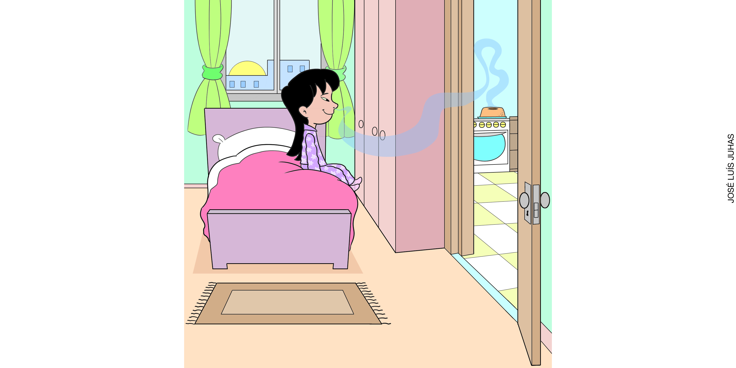

- DESENHE A PARTE DO CORPO QUE A MENINA ESTÁ USANDO PARA SENTIR O CHEIRO DO BOLO.

2. ANA É DEFICIENTE VISUAL E ADORA LER HISTÓRIAS PARA CRIANÇAS. OBSERVE A IMAGEM ABAIXO.

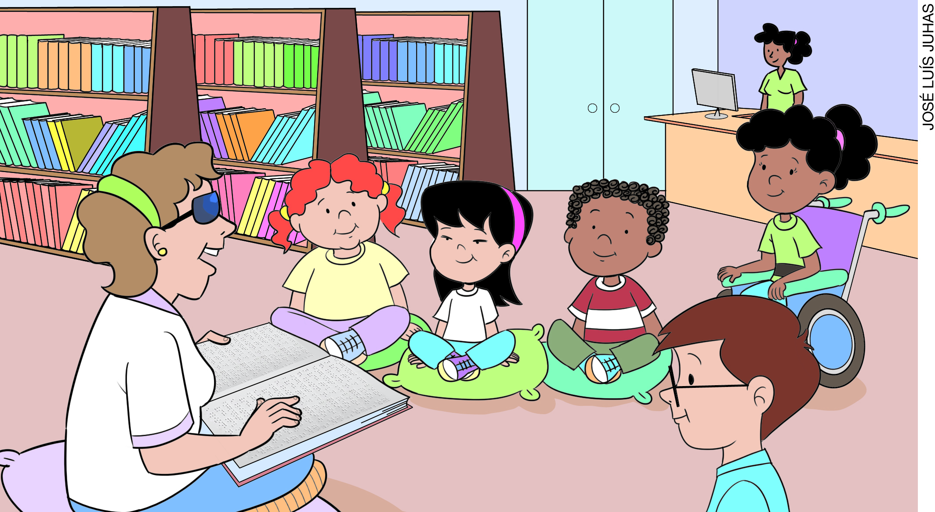

- CIRCULE A PARTE DO CORPO QUE ANA USA PARA LER A HISTÓRIA PARA AS CRIANÇAS.

- DESENHE A PARTE DO CORPO QUE AS CRIANÇAS ESTÃO USANDO PARA ESCUTAR A HISTÓRIA.

Respostas das atividades

1. Os alunos devem desenhar um nariz.

2. Os alunos devem circular a mão de Ana e desenhar uma orelha.

Autoavaliação

MARQUE UM X DE ACORDO COM O QUE VOCÊ APRENDEU. | SIM | MAIS OU MENOS | NÃO
1. SEI IDENTIFICAR E NOMEAR AS PARTES DO CORPO QUE USO PARA PERCEBER O AMBIENTE.
2. SEI A FUNÇÃO DAS PARTES DO CORPO QUE UTILIZO PARA PERCEBER O AMBIENTE.

